目 录

实验一 线性与非线性元件伏安特性的测绘 2
实验二 电位、电压的测定及电路电位图的绘制 5
实验三 基尔霍夫定律的验证 7
实验四 RC一阶电路的响应测试 9
实验五 单相交流电路的研究 12
实验六 三相电路电压、电流的测量 15
实验七 三相异步电动机点动与自锁控制 18
实验八 三相异步电动机正反转的控制线路 20

实验一 线性与非线性元件伏安特性的测绘

一．实验目的
1．掌握线性电阻、非线性电阻元件伏安特性的逐点测试法。
2．学习恒电源、直流电压表、电流表的使用方法。

二．原理说明
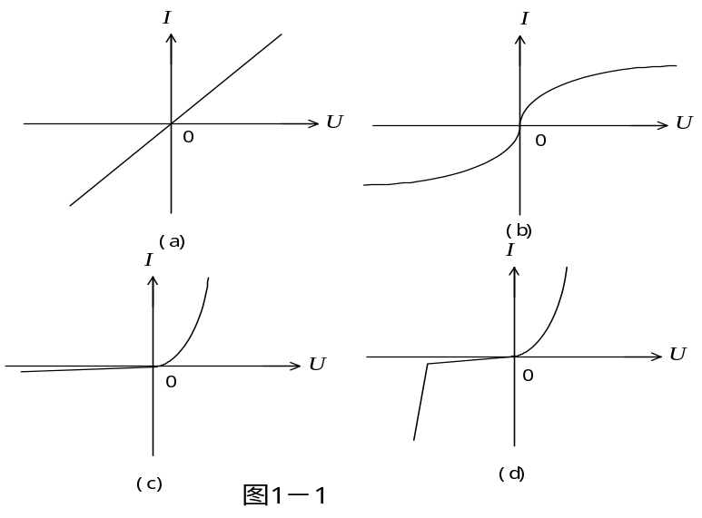任一二端电阻元件的特性可用该元件上的端电压U与通过该元件的电流I之间的函数关系U＝f(I)来表示，即用U－I平面上的一条曲线来表征，这条曲线称为该电阻元件的伏安特性曲线。根据伏安特性的不同，电阻元件分两大类：线性电阻和非线性电阻。线性电阻元件的伏安特性曲线是一条通过坐标原点的直线，如图1－1中（a）所示，该直线的斜率只由电阻元件的电阻值R决定，其阻值为常数，与元件两端的电压U和通过该元件的电流I无关；非线性电阻元件的伏安特性是一条经过坐标原点的曲线，其阻值R不是常数，即在不同的电压作用下，电阻值是不同的，常见的非线性电阻如白炽灯丝、普通二极管、稳压二极管等，它们的伏安特性如图1－1中（b）、（c）、（d）。在图1－1中，U 〉0的部分为正向特性，U〈 0的部分为反向特性。
绘制伏安特性曲线通常采用逐点测试法，即在不同的端电压作用下，测量出相应的电流，然后逐点绘制出伏安特性曲线，根据伏安特性曲线便可计算其电阻值。

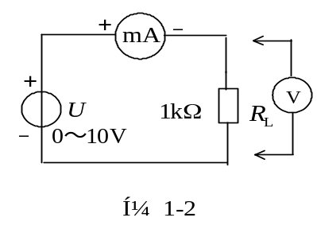三．实验设备
1．直流电压、电流表；
2．电压源（双路0～30V可调）；
3．EEL—51N组件。

四．实验内容
1．测定线性电阻的伏安特性
按图1－2接线，图中的电源U选用恒压源的可调稳压输出端，通过直流数字毫安表与1kΩ线性电阻相连，电阻两端的电压用直流数字电压表测量。
调节恒压源可调稳压电源的输出电压U，从0伏开始缓慢地增加（不能超过10V），在表1－1中记下相应的电压表和电流表的读数。
表1－1 线性电阻伏安特性数据
U(V) | 0 | 2 | 4 | 6 | 8 | 10
I(mA)
2．测定6.3V白炽灯泡的伏安特性
将图1-2中的1kΩ线性电阻换成一只6.3V的灯泡，重复1的步骤，电压不能超过6.3V，在表1－2中记下相应的电压表和电流表的读数。
表1－2 6.3V白炽灯泡伏安特性数据
U (V) | 0 | 1 | 2 | 3 | 4 | 5 | 6.3
I (mA)
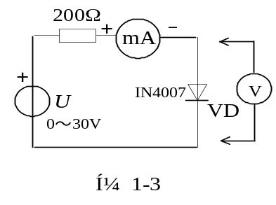3．测定半导体二极管的伏安特性
按图1—3接线，Ｒ为限流电阻，取200Ω（十进制可变电阻箱），二极管的型号为1N4007。测二极管的正向特性时，其正向电流不得超过25mA，二极管ＶＤ的正向压降可在0～0.75V之间取值。特别是在0.5～0.75之间更应取几个测量点；测反向特性时，将可调稳压电源的输出端正、负连线互换，调节可调稳压输出电压U，从0伏开始缓慢地减少（不能超过-30V）， 将数据分别记入表1－3和表1－4中。
表1－3 二极管正向特性实验数据
U (V) | 0 | 0.2 | 0.4 | 0.45 | 0.5 | 0.55 | 0.60 | 0.65 | 0.70 | 0.75
I (mA)
表1－4 二极管反向特性实验数据
U (V) | 0 | －5 | －10 | －15 | －20 | －25 | －30
I (mA)
4．测定稳压管的伏安特性
将图1—3中的二极管1N4007换成稳压管2CW51，重复实验内容3的测量，其正、反向电流不得超过±20mA，将数据分别记入表1－５和表1－６中。
表1－５ 稳压管正向特性实验数据
U (V) | 0 | 0.2 | 0.4 | 0.45 | 0.5 | 0.55 | 0.60 | 0.65 | 0.70 | 0.75
I (mA)
表1－６ 稳压管反向特性实验数据
U (V) | 0 | －1 | －1.5 | －2. | －2.5 | －2.8 | －3 | －3.2 | －3.5 | －3.55
I (mA)

五．实验注意事项
1．测量时，可调稳压电源的输出电压由0缓慢逐渐增加，应时刻注意电压表和电流表，不能超过规定值。
2．稳压电源输出端切勿碰线短路。
3．测量中，随时注意电流表读数，及时更换电流表量程，勿使仪表超量程。

六．预习与思考题
1．线性电阻与非线性电阻的伏安特性有何区别？它们的电阻值与通过的电流有无关系？
2．如何计算线性电阻与非线性电阻的电阻值？
3．请举例说明哪些元件是线性电阻，哪些元件是非线性电阻，它们的伏安特性曲线是什么形状？
4．设某电阻元件的伏安特性函数式为I＝f（U），如何用逐点测试法绘制出伏安特性曲线。

七．实验报告要求
1．根据实验数据，分别在方格纸上绘制出各个电阻的伏安特性曲线。
2．根据伏安特性曲线，计算线性电阻的电阻值，并与实际电阻值比较。
3．根据伏安特性曲线，计算白炽灯在额定电压（6.3V）时的电阻值，当电压降低20％时，阻值为多少？
4．回答思考题。

实验二 电位、电压的测定及电路电位图的绘制

一．实验目的
1．学会测量电路中各点电位和电压的方法，理解电位的相对性和电压的绝对性。
2．学会电路电位图的测量、绘制方法。
3．掌握使用直流稳压电源、直流电压表的使用方法。

二．原理说明
在一个确定的闭合电路中，各点电位的大小视所选的电位参考点的不同而异，但任意两点之间的电压（即两点之间的电位差）则是不变的，这一性质称为电位的相对性和电压的绝对性。据此性质，我们可用一只电压表来测量出电路中各点的电位及任意两点间的电压。
若以电路中的电位值作纵坐标，电路中各点位置（电阻或电源）作横坐标，将测量到的各点电位在该坐标平面中标出，并把标出点按顺序用直线条相连接，就可得到电路的电位图，每一段直线段即表示该两点电位的变化情况。而且，任意两点的电位变化，即为该两点之间的电压。
在电路中，电位参考点可任意选定，对于不同的参考点，所绘出的电位图形是不同，但其各点电位变化的规律却是一样的。

三．实验设备
1．直流数字电压表、直流数字电流表；
2．电压源（双路0～30V可调）；
3．EEL－53组件。

四．实验内容
实验电路如图2－1所示，图中的电源U_{S1}用恒压源I路0～＋30V可调电源输出端，并将输出电压调到＋6V，U_{S2}用II路0～＋30V可调电源输出端，并将输出电压调到＋12V。
1．测量电路中各点电位
以图2－1中的A点作为电位参考点，分别测量B、C、D、E、F各点的电位。
用电压表的黑笔端插入A点，红笔端分别插入B、C、D、E、F各点进行测量，数据记入表2－1中。
以D点作为电位参考点，重复上述步骤，测得数据记入表2－1中。
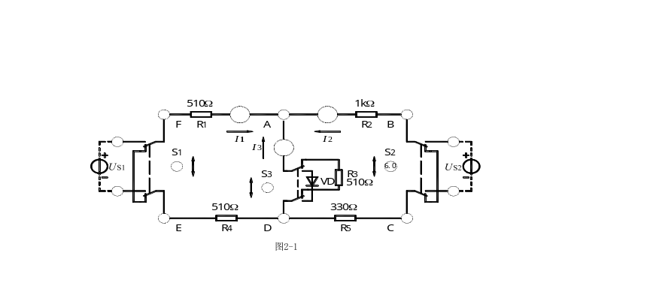

2．测量电路中相邻两点之间的电压值
在图2－1中，测量电压U_{AB}：将电压表的红笔端插入A点，黑笔端插入B点，读电压表读数，记入表2－1中。按同样方法测量U_{BC}、U_{CD}、U_{DE}、U_{EF}及U_{FA}，测量数据记入表2－1中。
表2－1 电路中各点电位和电压数据 单位：V
电 位  参考点 | V_{A} | V_{B} | V_{C} | V_{D} | V_{E} | V_{F} | U_{AB} | U_{BC} | U_{CD} | U_{DE} | U_{EF} | U_{FA}
A | 0
D |  |  |  | 0

五．实验注意事项
1．EEL－53组件中的实验电路供多个实验通用，本次实验没有用到电流插头和插座。
2．实验电路中使用的电源U_{S2}用0～＋30V可调电源输出端，应将输出电压调到＋12V后，再接入电路中。并防止电源输出端短路。
3．使用数字直流电压表测量电位时，用黑笔端插入参考电位点，红笔端插入被测各点，若显示正值，则表明该点电位为正（即高于参考点电位）；若显示负值，表明该点电位为负（即该点电位低于参考点电位）。
4．使用数字直流电压表测量电压时，红笔端插入被测电压参考方向的正（＋）端，黑笔端插入被测电压参考方向的负（－）端，若显示正值，则表明电压参考方向与实际方向一致；若显示负值，表明电压参考方向与实际方向相反。

六．预习与思考题
1．电位参考点不同，各点电位是否相同？任两点的电压是否相同，为什么？
2．在测量电位、电压时，为何数据前会出现±号，它们各表示什么意义？
3．什么是电位图形？不同的电位参考点电位图形是否相同？如何利用电位图形求出各点的电位和任意两点之间的电压。

七．实验报告要求
1．根据实验数据，分别绘制出电位参考点为A点和D点的两个电位图形。
2．根据电路参数计算出各点电位和相邻两点之间的电压值，与实验数据相比较，对误差作必要的分析。
3．回答思考题。

实验三 基尔霍夫定律的验证

一．实验目的
1．验证基尔霍夫定律，加深对基尔霍夫定律的理解。
2．掌握直流电流表的使用以及学会用电流插头、插座测量各支路电流的方法。
3．学习检查、分析电路简单故障的能力。

二．原理说明
基尔霍夫定律：
基尔霍夫电流定律和电压定律是电路的基本定律，它们分别描述结点电流和回路电压，即对电路中的任一结点而言，在设定电流的参考方向下，应有ΣI ＝0。一般流出结点的电流取负号，流入结点的电流取正号；对任何一个闭合回路而言，在设定电压的参考方向下，绕行一周，应有ΣU ＝0，一般电压方向与绕行方向一致的电压取正号，电压方向与绕行方向相反的电压取负号。
在实验前，必须设定电路中所有电流、电压的参考方向，其中电阻上的电压方向应与电流方向一致，见图3－1所示。

三．实验设备
1．直流数字电压表、直流数字电流表；
2．恒压源（双路0～30V可调）；
3．EEL－53组件。

四．实验内容
实验电路如图3－1所示，图中的电源U_{S1}用恒压源I路0～＋30V可调电压输出端，并将输出电压调到＋6V，U_{S2}用恒压源II路0～＋30V可调电压输出端，并将输出电压调到＋12V（以直流数字电压表读数为准）。开关S₁ 投向U_{S1} 侧，开关S₂ 投向U_{S2} 侧，开关S₃ 投向R₃侧。
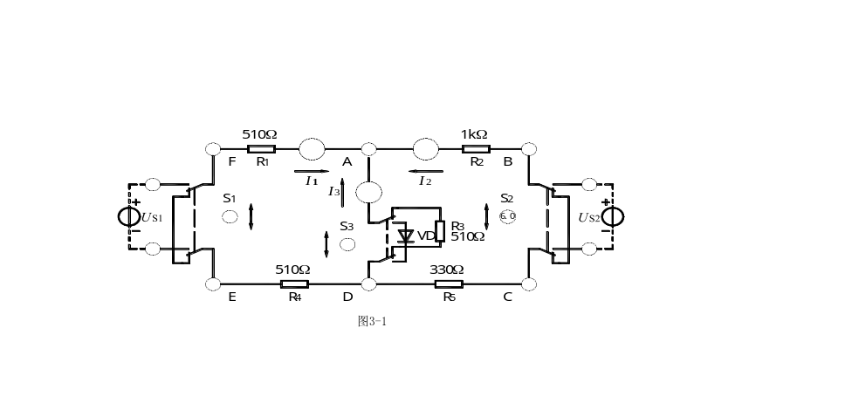实验前先设定三条支路的电流参考方向，如图中的I₁、I₂、I₃所示，并熟悉线路结构，掌握各开关的操作使用方法。
1．熟悉电流插头的结构，将电流插头的红接线端插入数字电流表的红（正）接线端，电流插头的黑接线端插入数字电流表的黑（负）接线端。
2．测量支路电流
将电流插头分别插入三条支路的三个电流插座中，读出各个电流值。按规定：在结点A，电流表读数为‘＋’，表示电流流入结点，读数为‘－’，表示电流流出结点，然后根据图3－1中的电流参考方向，确定各支路电流的正、负号，并记入表3－1中。
表3－1 支路电流数据
支路电流(mA) | I₁ | I₂ | I₃
计算值
测量值
相对误差
3．测量元件电压
用直流数字电压表分别测量两个电源及电阻元件上的电压值，将数据记入表3－2中。测量时电压表的红（正）接线端应插入被测电压参考方向的高电位端，黑（负）接线端插入被测电压参考方向的低电位端。
表3－2 各元件电压数据
各元件电压（V） | U_{S1} | U_{S2} | U_{R1} | U_{R2} | U_{R3} | U_{R4} | U_{R5}
计算值（V）
测量值（V）
相对误差

五．实验注意事项
1．所有需要测量的电压值，均以电压表测量的读数为准，不以电源表盘指示值为准。
2．防止电源两端碰线短路。
3．若用指针式电流表进行测量时，要识别电流插头所接电流表的“＋、－”极性，倘若不换接极性，则电表指针可能反偏而损坏设备（电流为负值时），此时必须调换电流表极性，重新测量，此时指针正偏，但读得的电流值必须冠以负号。

六．预习与思考题
1．根据图3－1的电路参数，计算出待测的电流I₁、I₂、I₃和各电阻上的电压值，记入表3－2中，以便实验测量时，可正确地选定毫安表和电压表的量程；
2．在图3－1的电路中，A、D两结点的电流方程是否相同？为什么？
3．在图3－1的电路中可以列几个电压方程？它们与绕行方向有无关系？
4．实验中，若用指针万用表直流毫安档测各支路电流，什么情况下可能出现毫安表指针反偏，应如何处理，在记录数据时应注意什么？若用直流数字毫安表进行测量时，则会有什么显示呢？

七．实验报告要求
1．回答思考题。
2．根据实验数据，选定实验电路中的任一个结点，验证基尔霍夫电流定律（KVL）的正确性。
3．根据实验数据，选定实验电路中的任一个闭合回路，验证基尔霍夫电压定律（KCL）的正确性。
4．列出求解电压U_{EA}和U_{CA}的电压方程，并根据实验数据求出它们的数值。
5．写出实验中检查、分析电路故障的方法，总结查找故障的体会。

实验四 RC一阶电路的响应测试

一．实验目的
1．研究RC一阶电路的零输入响应、零状态响应和全响应的规律和特点。
2．学习一阶电路时间常数的测量方法，了解电路参数对时间常数的影响。
3．掌握微分电路和积分电路的基本概念。
+
−
−
R
C
S
U
c
u
S
1
2
图 12－1
+

二．原理说明
1．RC一阶电路的零状态响应
RC一阶电路如图12－1所示，开关S在‘1’的位置，ｕ_{C}＝0，处于零状态，当开关S合向‘2’的位置时，电源通过R向电容C充电，ｕ_{C}（ｔ）称为零状态响应，
S
U
V
/
c
u
S
U
632
.
0
0
s
/
t
τ
图 12－2
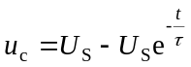
变化曲线如图12－2所示，当ｕ_{C}上升到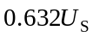所需要的时间称为时间常数，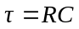。
2．RC一阶电路的零输入响应
在图12－1中，开关S在‘2’的位置电路稳定后，再合向‘1’的位置时，电容C通过R放电，ｕ_{C}（ｔ）称为零输入响应，
S
U
V
/
c
u
S
U
368
.
0
0
s
/
t
τ
图12－3
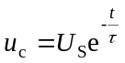
变化曲线如图12－3所示，当ｕ_{C}下降到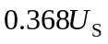所需要的时间称为时间常数，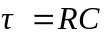。
3．测量RC一阶电路时间常数
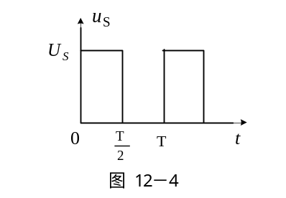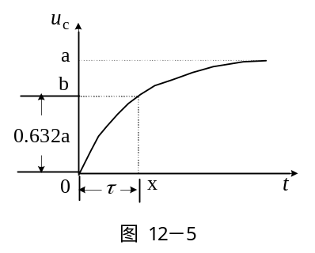

图12－1电路的上述暂态过程很难观察，为了用普通示波器观察电路的暂态过程，需采用图12－4所示的周期性方波ｕ_{S}作为电路的激励信号，方波信号的周期为T，只要满足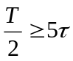，便可在示波器的荧光屏上形成稳定的响应波形。
电阻R、电容C串联与方波发生器的输出端连接，用双踪示波器观察电容电压ｕ_{C}，便可观察到稳定的指数曲线，如图12－5所示，在荧光屏上测得电容电压最大值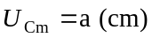，取 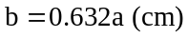，与指数曲线交点对应时间ｔ轴的ｘ点，则根据时间ｔ轴比例尺（扫描时间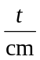），该电路的时间常数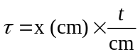。
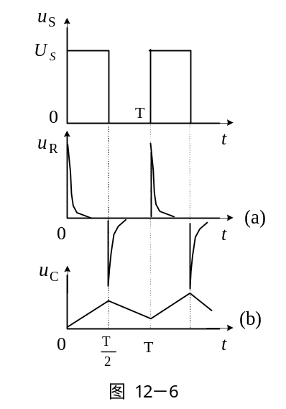4．微分电路和积分电路
在方波信号ｕ_{Ｓ}作用在电阻R、电容C串联电路中，当满足电路时间常数远远小于方波周期T的条件时，电阻两端（输出）的电压ｕ_{Ｒ}与方波输入信号ｕ_{Ｓ}呈微分关系，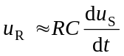，该电路称为微分电路。当满足电路时间常数远远大于方波周期T的条件时，电容C两端（输出）的电压ｕ_{C}与方波输入信号ｕ_{Ｓ}呈积分关系，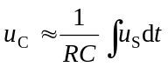，该电路称为积分电路。
微分电路和积分电路的输出、输入关系如图12－6（ａ）、（ｂ）所示。

三．实验设备
1．双踪示波器（自备）；
2．信号源（方波输出）；
信
号
源
（方波〕
C
u
R
u
+
−
+
−
C
R
示
波
器
图 12－7
S
u
+
−
3．EEL-52组件。

四．实验内容
实验电路如图12－7所示，图中电阻R、电容C从EEL—52组件上选取（请看懂线路板的走线，认清激励与响应端口所在的位置；认清Ｒ、Ｃ元件的布局及其标称值，各开关的通断位置等），用双踪示波器观察电路激励（方波）信号和响应信号。ｕ_{S}为方波输出信号，将信号源的“波形选择”开关置方波信号位置上，将信号源的信号输出端与示波器探头连接，接通信号源电源，调节信号源的频率旋钮（包括“频段选择”开关、频率粗调和频率细调旋钮），使输出信号的频率为１kHZ（由频率计读出），调节输出信号的“幅值调节”旋钮，使方波的峰－峰值Ｖ_{Ｐ－Ｐ}＝２Ｖ，固定信号源的频率和幅值不变。
1．ＲＣ一阶电路的充、放电过程
（1）测量时间常数τ：令Ｒ=10kΩ，Ｃ＝0.01μF，用示波器观察激励ｕ_{S}与响应ｕ_{C}的变化规律，测量并记录时间常数τ。
（2）观察时间常数τ（即电路参数R、C）对暂态过程的影响：令Ｒ＝10kΩ，Ｃ=0.01μＦ，观察并描绘响应的波形，继续增大Ｃ（取0.01μF～0.1μF）或增大R（取１０kΩ、30kΩ），定性地观察对响应的影响。
2．微分电路和积分电路
（1）积分电路：令Ｒ=100ｋΩ，Ｃ＝0.0１μＦ，用示波器观察激励ｕ_{S}与响应ｕ_{C}的变化规律。
（2）微分电路：将实验电路中的Ｒ、Ｃ元件位置互换，令Ｒ=100Ω，Ｃ＝0.0１μＦ，用示波器观察激励ｕ_{S}与响应ｕ_{R}的变化规律。

五．实验注意事项
1．调节电子仪器各旋钮时，动作不要过猛。实验前，尚需熟读双踪示波器的使用说明，特别是观察双踪时，要特别注意开关，旋钮的操作与调节以及示波器探头的地线不允许同时接不同电势。
2．信号源的接地端与示波器的接地端要连在一起（称共地），以防外界干扰而影响测量的准确性。
3．示波器的辉度不应过亮，尤其是光点长期停留在荧光屏上不动时，应将辉度调暗，以延长示波管的使用寿命。

六、预习与思考题
1．用示波器观察ＲＣ一阶电路零输入响应和零状态响应时，为什么激励必须是方波信号？
2．已知ＲＣ一阶电路的Ｒ=１０ｋΩ，Ｃ＝0.0１μＦ，试计算时间常数τ，并根据τ值的物理意义，拟定测量τ的方案。
3．在ＲＣ一阶电路中，当Ｒ、Ｃ的大小变化时，对电路的响应有何影响？
4．何谓积分电路和微分电路，它们必须具备什么条件？它们在方波激励下，其输出信号波形的变化规律如何？这两种电路有何功能？

七．实验报告要求
1．根据实验1（1）观测结果，绘出ＲＣ—阶电路充、放电时Ｕ_{C}与激励信号对应的变化曲线，由曲线测得τ值，并与参数值的理论计算结果作比较，分析误差原因。
2．根据实验2观测结果，绘出积分电路、微分电路输出信号与输入信号对应的波形。
3．回答思考题3、4。

实验五 单相交流电路的研究
- 实验目的
- 学习交流电压表、交流电流表、功率表的使用方法。
- 学习交流参数测量仪的使用方法。
- 研究正弦交流电路中电压、电流相量之间的关系。
- 了解提高感性负载功率因数的方法及意义。
- 了解日光灯电路的工作原理。
- 原理与说明
正弦交流电是具有大小和相位的量，称为“相量”，以区别于“标量”、“矢量”。交流电的相位问题，必须特别注意。正弦交流电路的电压、电流、电势的大小和方向随时间周期性的变化，因此测量它们的瞬时值没有什麽意义。在对正弦电路进行测量时，只要反映各电压、电流的大小和相位关系就可以了。实际中，用交流电压表、交流电流表分别测得正弦交流电路中的电压、电流的有效值，以反映电压、电流的大小；用相位表测得相位。也可利用相量运算求得各正弦量的大小和相位。
相量法的计算只限于正弦交流电路，不适用于非正弦交流电路。
在正弦交流电路中的任一闭合回路中，测得的各部分电压有效值的代数和一般是不满足基尔霍夫电压定律的，除非各部分电压的相位是相同的；同时测得汇集于任一节点的各电流有效值的代数和也是不满足基尔霍夫电流定律的，除非各个电流是同相位的。
如图4-1a所示的电路中，电流的参考方向如图中所示，如果用电流表测得电容支路的电流为Ic=0.6A，I=0.8A，如果认为I=0.6+0.8=1.4A，那就错了，由于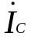、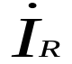的相位不同，不应将有效值相加，而应是相量相加。如图4-1b所示总电流有效值是1A。

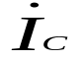

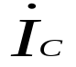


(a)
C
R
(b)
(b)
(a)
图4-1
图4-2

同样道理，用电压表测量图4-2a所示电路中的电压时，如果测得=6V，= 8V，总电压并不等于14V，而应当按图4-2b所示的相量关系计算，总电压的有效值=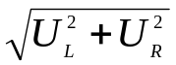=10V。
以上说明，在交流电路的测量过程中，要时刻注意各电压、电流的相位问题，不要将交流电路与直流电路一样看待。
交流电路的等效参数为电阻、电感、电容。实际元件并非是理想元件，每种元件呈现出不止一个参数，但在一定的条件下，电路中的每一个元件可用一定的等效参数来表示。
在电力系统中，当负载的有功功率一定，电源电压一定时，功率因数越小，供电线路中的电流越大，在供电线路上的功率损耗(称为线损)越大，线路上的压降越大，从而降低了电能的传输效率，影响供电质量，也使电源容量得不到充分利用。因此，提高功率因数具有重大的经济意义。
用电设备多数都是电感性负载，如电动机、变压器、电风扇、洗衣机等都是功率因数较低的感性负载，可用R、L串联电路来表示。提高感性负载功率因数的方法是在R、L电路两端并联电容器。其实质，是利用电容器中超前于电压的无功电流去补偿R、L支路中的滞后于电压的无功电流，以减小总电流的无功分量，也就是利用容性无功功率去补偿感性负载中的感性无功功率，以减小电源提供的总无功功率。从能量角度看，并联电容后使电场能量与部分磁场能量相互交换，从而减小电源与负载间的能量交换。由此可见，提高功率因数的结果，减轻了电源所负担的无功电流和无功功率。整个电路对电源来说，功率因数提高了，但，R、L支路的电流、功率因数、有功功率并没有变化。
负载的功率因数可用三表法测出、、后，按公式cosϕ=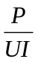计算得到。也可用功率因数表或交流参数测量仪直接测得。
本实验线路选用了日光灯电路。
电压表、电流表、功率表、交流参数测量仪的使用方法参看附录二：电工仪表的使用方法。
- 实验线路图：
启辉器
I_{C}
I_{RL}
300v
*I
*U
I
~220V
I
镇流器
日光灯管
N
L
四、实验任务
- 了解日光灯的各部件及工作原理。
- 按图4-3接线，经指导老师复查后，再接通电源。
- 在老师的指导下点亮日光灯（图中的启辉器用一开关代替），并注意观察日光灯的点亮过程。（提醒：因日光灯的启动电流比较大，日光灯点亮之前，不可把电流表插头插入电流插口内，以免烧坏电流表。）
- 完成表4-1所列项目的测试任务。

表4-1
接入电容C（F） | （V） | （V） | （V） | 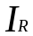  （mA） | 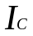  （mA） | （mA） | P  (w) | COS  (计算)
0 |  |  |  |  | X
1
2
3
4
5
6
7
五、实验设备及器件：
交流电压表 一块 电容箱 一只
交流电流表 一块 电流插口 三只
功率表 一块 电流插头 一只
交流参数测量仪 一台 起辉器座 一只
日光灯管（20W） 一只 电压测试棒 一付
日光灯管座 二只
六、思考题：
- 并联电容器后，对日光灯支路的电流、功率、功率因数有无影响？
- 并联电容器后，电路中受影响的量有哪几个？
- 并联电容器后，如何从电流的变化，判断功率因数的增减？
- 对实验报告的要求：
- 根据在实验中测得的数据，求出日光灯电阻、镇流器电阻、镇流器电感。
- 根据测得的数据，计算出并联不同电容时的总负载的功率因数。
- 计算出总负载功率因数等于1时需并联的电容值。
- 解答思考题。
- 预习要求：
- 阅读附录中关于日光灯电路的内容。
- 阅读附录中关于交流电压表、交流电流表、功率表的使用方法。
- 复习教科书中2-8、2-9两节内容。
- 写出预习报告。

实验六 三相电路电压、电流的测量

一．实验目的
1．练习三相负载的星形联接和三角形联接。
2．了解三相电路线电压与相电压，线电流与相电流之间的关系。
3．了解三相四线制供电系统中中线的作用。
4．观察线路故障时的情况。

二．原理说明
电源用三相四线制向负载供电，三相负载可接成星形（又称‘Ｙ’形）或三角形（又称‘Δ’形）。
当三相对称负载作‘Ｙ’形联接时，线电压Ｕ_{Ｌ}是相电压Ｕ_{Ｐ}的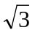倍，线电流Ｉ_{Ｌ}等于相电流Ｉ_{Ｐ}，即：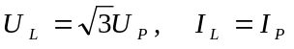 ，流过中线的电流Ｉ_{N}＝０；作‘Δ’形联接时，线电压Ｕ_{Ｌ}等于相电压Ｕ_{Ｐ}，线电流Ｉ_{Ｌ}是相电流Ｉ_{Ｐ}的倍，即：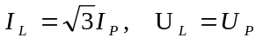
不对称三相负载作‘Ｙ’联接时，必须采用‘Ｙ_{Ｏ}’接法，中线必须牢固联接，以保证三相不对称负载的每相电压等于电源的相电压（三相对称电压）。若中线断开，会导致三相负载电压的不对称，致使负载轻的那一相的相电压过高，使负载遭受损坏，负载重的一相相电压又过低，使负载不能正常工作；对于不对称负载作‘Δ’ 联接时，Ｉ_{Ｌ}≠Ｉ_{Ｐ}，但只要电源的线电压Ｕ_{Ｌ}对称，加在三相负载上的电压仍是对称的，对各相负载工作没有影响。
本实验中，用三相调压器调压输出作为三相交流电源，用三组白炽灯作为三相负载，线电流、相电流、中线电流用电流插头和插座测量。

三．实验设备
1．三相交流电源；
2．交流电压、电流、功率、功率因数表；
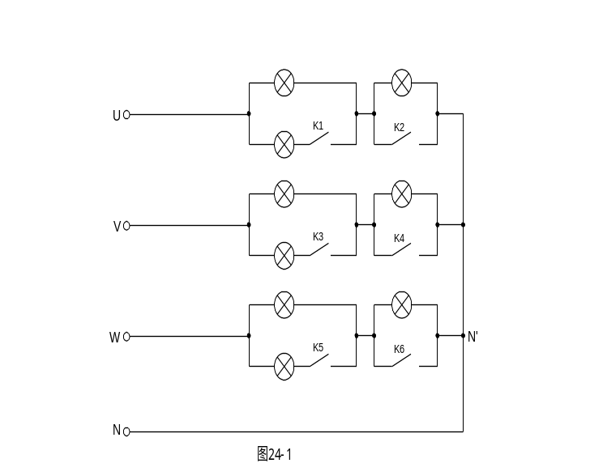3．EEL-55B组件。

四．实验内容
1．三相负载星形联接（三相四线制供电）
实验电路如图24－1所示，将白炽灯按图所示，连接成星形接法。用三相调压器调压输出作为三相交流电源，具体操作如下：将三相调压器的旋钮置于三相电压输出为0Ｖ的位置（即逆时针旋到底的位置），然后旋转旋钮，调节调压器的输出，使输出的三相线电压为220Ｖ。测量线电压和相电压，并记录数据。
(1)在有中线的情况下，测量三相负载对称和不对称时的各相电流、中线电流和各相电压，将数据记入表24－1中，并记录各灯的亮度。
(2)在无中线的情况下，测量三相负载对称和不对称时的各相电流、各相电压和电源中点N到负载中点Nˊ的电压U_{NNˊ}，将数据记入表24－1中，并记录各灯的亮度。
表24—1 负载星形联接实验数据
中线  连接 | 开关状态 | 负载相电压（Ｖ） |  |  | 电流（A） |  |  |  | U_{NN}  （V） | 亮度比较  A、B、C
中线  连接 | 开关状态 | U_{A} | U_{B} | U_{C} | I_{A} | I_{B} | I_{C} | I_{N} | U_{NN}  （V） | 亮度比较  A、B、C
有 | K1~K6闭合
有 | K1、K2、K4、K5、K6闭合；K3断开
有 | K1、K2、K6闭合；K3~K5断开
无 | K1、K2、K6闭合；K3~K5断开
无 | K1、K2、K4、K5、K6闭合；K3断开
无 | K1~K6闭合
2．三相负载三角形联接
实验电路如图24－2所示，将白炽灯按图所示，连接成三角形接法。调节三相调压器的输出电压，使输出的三相线电压为220V，测量三相负载对称和不对称时的各相电流、线电流和各相电压，将数据记入表24－2中，并记录各灯的亮度。
表24—2.1 负载三角形联接实验数据
开关状态 | 相电压（Ｖ） |  |  | 线电流(Ａ) |  |  | 相电流(Ａ) |  |  | 亮度比 较
开关状态 | U_{AB} | U_{BC} | U_{CA} | I_{A} | I_{B} | I_{C} | I_{AB} | I_{BC} | I_{CA} | 亮度比 较
K1~K6闭合
K1、K2、K6闭合；K3~K5断开

五．实验注意事项
1．每次接线完毕，同组同学应自查一遍，然后由指导教师检查后，方可接通电源，必须严格遵守先接线，后通电；先断电，后抓线的实验操作原则。
2．星形负载作短路实验时，必须首先断开中线，以免发生短路事故。
3．测量、记录各电压、电流时，注意分清它们是哪一相、哪一线，防止记错。

六．预习与思考题
1．三相负载根据什么原则作星形或三角形连接？本实验为什么将三相电源线电压设定为220V？
2．三相负载按星形或三角形连接，它们的线电压与相电压、线电流与相电流有何关系？当三相负载对称时又有何关系？
3．说明在三相四线制供电系统中中线的作用，中线上能安装保险丝吗？为什么？

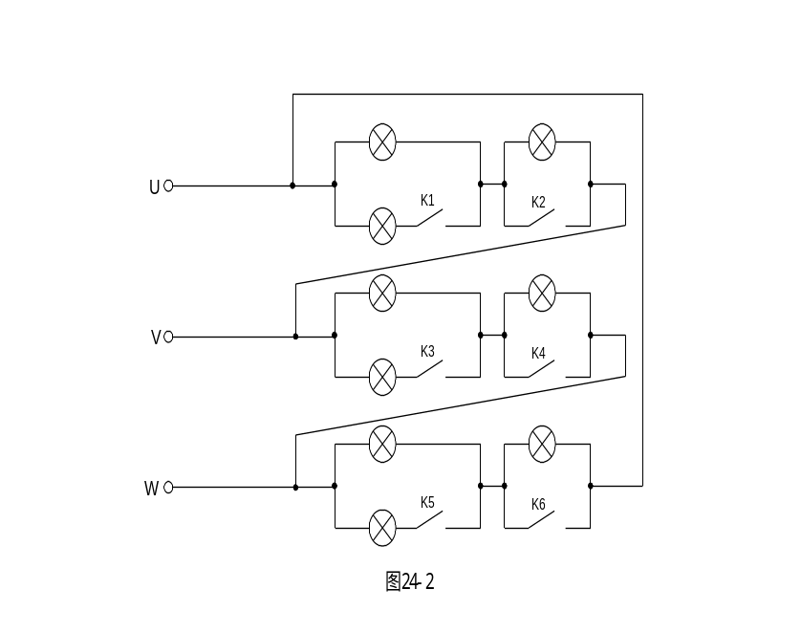七．实验报告要求
1．根据实验数据，在负载为星形连接时，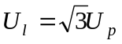在什么条件下成立？在三角形连接时，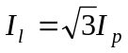在什么条件下成立？
2．用实验数据和观察到的现象，总结三相四线制供电系统中中线的作用。
3．不对称三角形联接的负载，能否正常工作？实验是否能证明这一点？
4．对称负载三角形联接时的实验数据，画出各相电压、相电流和线电流的相量图，并证实实验数据的正确性。

实验七 三相异步电动机点动与自锁控制

一．概述
三相笼式异步电机由于结构简单、性价比高、维修方便等优点获得了广泛的应用。在工农业生产中，经常采用继电器接触控制系统对中小功率笼式异步电机进行单向控制，其控制线路大部分由继电器、接触器、按钮等有触头电器组成。
图1-1是三相异步电动机点动与自锁控制线路。
起动时，合上漏电保护断路器和空气开关QF，引入三相电源。按下起动按钮SB3时，接触器KM1的线圈通电，主触头KM1闭合，电动机接通电源起动。当手松开按钮时，接触器KM1断电释放，主触头KM1断开，电动机电源被切断而停止运转。
当按下起动按钮SB2时，接触器KM1的线圈通电，主触头闭合，电动机接通电源起动。同时与SB3相连的接触器辅助常开触点KM1闭合并形成自锁。当手松开按钮时，由于辅助触点KM1闭合并自锁，所以电动机一直运转。要使电机停止运转，按下开关SB1即可。
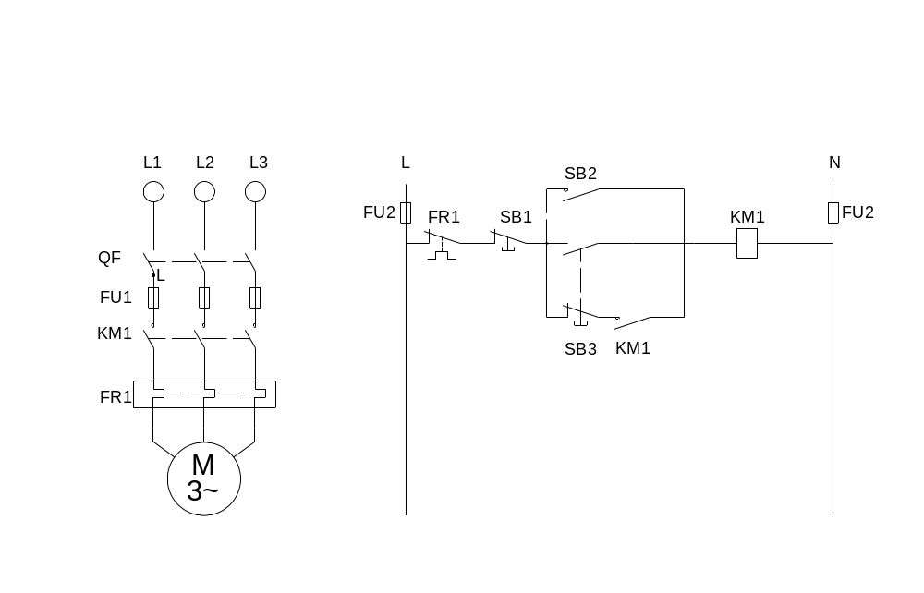
图1-1

二．实验目的
1．熟悉三相鼠笼异步电动机点动和自锁控制线路中各元器件的使用方法及其在线路中所起的作用。
2．掌握三相鼠笼异步电动机点动和自锁控制线路的工作原理、接线方法、调试及故障排除技能。

三．实验设备
1．三相可调交流电源；
2．EEL—57A组件；
3．M14B型异步电动机。

四．实验步骤
1．检查各实验设备外观及质量是否良好。
2．按图1-1三相鼠笼式异步电动机点动和自锁控制线路进行正确的接线。先接主回路，再接控制回路。自己检查无误并经指导老师检认可后方可合闸通电实验。
3．进行点动和连续运行操作。
（1）热继电器值调到1.0A。
（2）合上漏电保护断路器和空气开关QF，引入三相电源。
（3）按下起动按钮SB3，观察电机工作情况。
（4）按下按钮开关SB2，观察电机工作情况。
（5）按下停止按钮SB1,切断电机控制电源。
（6）断开空气开关QF，切断三相主电源。
（7）断开漏电保护断路器，关断总电源。

实验八 三相异步电动机正反转的控制线路

一．概述
生产过程中，生产机械的运动部件往往要求能进行正反方向的运动，这就是拖动惦记能作正反向旋转。由电机原理可知，将接至电机的三相电源进线中的任意两相对调，即可改变电机的旋转方向。但为了避免误动作引起电源相间短路，往往在这两个相反方向的单相运行线路中加设必要的机械及电气互锁。按照电机正反转操作顺序的不同，分别有“正—停—反”和“正—反—停”两种控制线路。对于“正—停—反”控制线路，要实现电机有“正转—反转”或“反转—正转”的控制，都必须按下停止按钮，再进行方向起动。然而对于生产过程中要求频繁的实现正反转的电机，为提高生产效率，减少辅助工时，往往要求能直接实现电机正反转控制。
图2-1是接触器和按钮双重联锁的三相异步电动机正反转控制线路。
起动时，合上漏电断路器及空气开关QF，引入三相电源。按下起动按钮SB2，接触器KM1的线圈通电，主触头KM1闭合且线圈KM1通过与开关SB2常开触点并联的辅助常开触点KM1实现自锁，同时通过按钮和接触器形成双重互锁。电动机正转运行。当按下按钮开关SB3时，接触器KM2的线圈通电，其主触头KM2闭合且线圈KM2通过与开关SB3的常开触点并联的辅助常开触点KM2实现自锁。同时与接触器KM1互锁的常闭触点都断开，使接触器KM1断电释放。电动机反转运行。要使电动机停止运行，按下开关SB1即可。
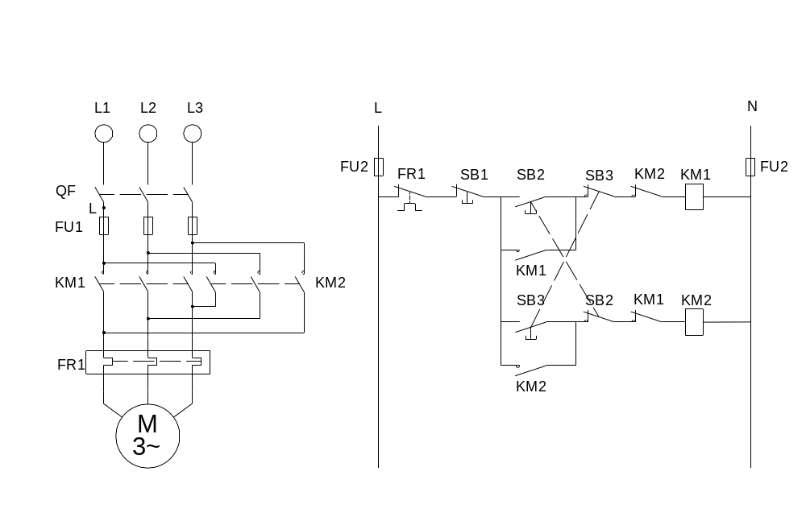
图2-1

二．实验目的
1．掌握三相鼠笼式异步电动机正反转的工作原理、接线方式及操作方法。
2．掌握机械及电气互锁的连接方法及其在控制线路中所起的作用。
3．掌握按钮和接触器双重互锁控制的三相异步电动机正反转的控制线路。
三．实验设备
1．三相可调交流电源；
2．EEL—57A组件；
3．M14B型异步电动机。

四．实验步骤
1．检查各实验设备外观及质量是否良好。
2．按图2-1三相鼠笼异步电动机接触器和按钮开关双重互锁控制正反转控制线路进行正确接线，先接主回路，再接控制回路。自己检查无误并经指导老师检查认可方可合闸实验。
3．进行“正—反—停”操作
（1）热继电器值调到1.0A。
（2）合上漏电断路器及空气开关QF，引入三相电源。
（3）按下按钮SB2，观察电动机及各接触器的工作情况。
（4）按下按钮SB3，观察电动机的工作情况。
（5）按下停止按钮SB1，断开电机控制电源。
（6）断开空气开关QF，切断三相主电源。
（7）断开漏电保护断路器，关断总电源。

五．思考题
1．在图2-1中，接触器和按钮是如何实现双重互锁的？
2．双重互锁比起单重互锁的好处是什么？
3．为什么要实现双重互锁？其意义何在？
4．在上述实验当中，观察一下电动机在转换的过程中会出现什么情况？与正－停－反过程有什么区别，分析一下原因。

